Osnovni principi 3D modeliranja
Nail Sivro
Rezime: U svom narednom radu ću se fokusirati na objašnjenje osnovnih principa koji oblikuju funkcionisanje tri bazična modela prisutna u 3D modeliranju. Za svaki pojedinačni model ću navesti neka od načela funkcionisanja, primjere, prednosti i mane, aplikativnost i razliku u odnosu na druge modele.
Ključne riječi: žičani model, granični model, zapreminski model, modeliranje poligonima, solid modeliranje
Uvod
Proces razumijevanja kodova i modela koji oblikuju programiranu i modeliranu stvarnost nam uveliko pomaže u pronalaženju šablona koje analogno možemo primijeniti na razvoj i izgradnju kako raznih tehnologija, tako i raznih vrsta softvera. U realnom (sukladno našoj percepciji) svijetu sve se sastoji od atoma koji formiraju molekule. Tragedija računara se ogleda u nepostojanju čestice poput atoma, ali zato postoje elektronski kodovi sadržani u računarskoj memoriji koji predstavljaju brojeve ili simbole. Jednostavnije rečeno, računar ima nule i jedinice.
Ove nule i jedinice mogu biti grupisane na taj način da predstavljaju druge strukture poput zapremina prostora, površina ravni, linija, pravih ili krivih, te osobina površi, fizičkih atributa tipa napon, jačina, tvrdoća, gustoća, brzina... Sve te strukture zajedno čine alatke koje služe za modeliranje različitih objekata.
Bitno je znati da ne postoji univerzalan način modeliranja koji omogućava da na jedinstven i istovijetan način napravimo bilo koji objekat koji zamislimo ili sa kojim se susretnemo.
Šta bi to bilo 3D modeliranje?! U 3D računarskoj grafici, 3D modeliranje je proces razvoja matematičke reprezentacije bilo koje trodimenzionalne površine nekog objekta pomoću specijalizovanog softvera. Proizvod pomenutog procesa se naziva 3D model. Taj model se može prikazati kao dvodimenzionalna slika kroz proces 3D rendovanja ili možemo ga koristiti u računarskoj simulaciji nekog materijalnog fenomena. Pomenuti model također može biti fizički kreiran pomoću uređaja za 3D printanje. [1] Potreba za kreiranjem sve kompleksnijih i kompleksnijih modela, kako uočenih u prirodi, tako prisutnih i u mašti modernog čovjeka, ukazuje na moranje ozbiljnijeg fokusiranja ka inoviranju i unapređivanju principa, modela, softvera i svih pojedinih komponenti koje direktno ili indirektno djeluju na kvalitetu, efikasnost i brzinu modeliranja. Dosada smo uspiješno modelirali objekte poput automobila, stolova, zgrada, aviona, olovaka i tako dalje, ali postavlja se pitanje kako modelirati padanje kiše ili snijega, kako modelirati valove koji se razbijaju o kamenu branu, ako modelirati padanje lišća sa drveta, kako modelirati magnetno i električno polje... Lista je beskrajna, a pronalaženje šema za ovakve modele će trajati još godnama. Fokus je na šemama koje se pojavljuju u sklopu proceduralnog modeliranja koje uključuje kompjuterske procedure da bi izračunale geometriju koja oblikuje određeni objekte. Procedura može biti tako napravljena da prihvata određene parametre koji koordiniraju njeno ponašanje tokom kreiranja modela. [2]
Žičani model
Žičani model predstavlja najjednostavniji vid vizuelne prezentacije trodimenzionalnih (3D) ili fizičkih objekata u 3D računarskoj grafici. Osnovu kreacije žičanog modela predstavlja specifikacija svake značajne ivice fizičkog objekta na mjestima gdje se dodiruju bilo koje dvije matematički kontinuirane površine.[3] Prostije rečeno, srž žičanog modela se ogleda u konstruisanju skupa linija koje reprezentuju osnovne ivice koje definišu njegove glavne geometrijske osobine. Žičani model se prvoshodno odnosi na prikaz forme samo linijama između kojih forma nije definisana. Praksa pokazuje da je moguće pri realizaciji kompleksnijih modela postaviti krive linije dovoljno gusto da se izbjegnu slabo definisane plohe između „žica“(tj. linija) žičanog modela. U nerijetkoj situaciji kada smo primorani da ispunimo četvrtaste objekte (ili prostore), npr. zbog sijenčenja ili bojenja, tada se uglavnom koriste „zakrpe“ poznate kao Coon-ove plohe.
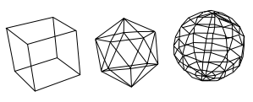
Jednostavni model kocke, ikosoedra i aproksimirane sfere - Slika [4]
Kako su se pri kreaciji ovih objekata koristili relativno nezavisni skupovi ivica, to može prouzrokovati teškoće programerima prilikom otklanjanja ili modifikacije (uključujići i dodavanje) ivica koje su maskirane drugim površinama. Glavni uzrok navedenog problema je ne postojanje informacija incidencije (pripadnosti) ivica njihovim površinama prilikom numeričkog opisa podataka o ivicama, vrhovima i površinama. Zato se žičani model ne smatra kao validan način modeliranja, nego se taj termin koristi konkretno za opisivanje transparentnog pogleda na model konstruisan od ivica.
Ideja definisanja površine objekta preko njegovih ivica još uvijek postoji, ali se radi na implementaciji odgovarajućih struktura podataka koje će opisivati incidencije ivica i njihovih odgovarajućih površina, što već usmjerava ka graničnoj reprezentaciji sa kojom ćemo se upoznati već u narednom poglavlju.
Ukratko, ova metoda modeliranja se sastoji samo od linija, tačaka i krivih koje definiraju vrhove objekata. Generalno gledajući postoje tri tipa 3D CAD modela, a žičani model je jedan od njih koji je najapstraktniji, ali i najmanje realističan. Preostala dva 3D CAD modela su granični (površinski) i zapreminski. [5]

Granična reprezentacija
Granična reprezenatacija (ili površinsko modeliranja) predstavlja jedan vid skupa „matematičkih“ tehnika koje služe za reprezentaciju površinski predstavljenih objekata. Drugačije rečeno, granična reprezentacija se odnosi na takav način modeliranja koji konstruiše 3D objekat iz opisa njegovih značajnih površina, a ne zapremina, vrhova, linija ili slično. Granična reprezentacija je mnogo kompleksnija metoda za reprezentaciju objekata u odnosu na žičani model, ali sa druge strane nije dovoljno sofisticirana kao zapreminska reprezentacija koju ćemo spomenuti u nastavku. Površinska reprezentacija je pronašla širok spektar primjene u CAD tehnologijama za ilustracije i u arhitektonskom renderovanju.[6] Također uveliko se koristi u 3D animiranju igrica i u drugim vrstama vizuelnih prezentacija koje zahtijevaju 'opipljivost' pri apstrakciji.
Navedimo najjednostavniji primjer konstrukcije kocke. Kocku možemo opisati predstavljajući površine pomoću koordinata vrhova koje definišu stranice, a one u nastavku formiraju poligone površine. Ovo je nesumnjivo granična reprezentacija, jer evidentno je da postoji eksplicitna geometrija za definisanje bilo koje tače na površini kocke. Međutim, nemamo istovjetnu eksplicitnu geometriju koja nam daje podatke o definisanju tačaka unutar i izvana kocke. Već ovdje uviđamo manjkavosti ove metode modeliranja i osjećamo potrebu za trenutno nepoznatnom, tzv. zapreminskoj reprezentaciji. Navedimo neke osnovne metode koje koristimo pri graničnoj reprezentaciji, i objasnimo važnije od njih.
PLANARNI POLIGONI
Planarni poligoni predstavljaju uniju od konačno mnogo različitih dužina u prostoru, zadanih u određenom poretku tako da se jedan kraj svake dužine podudara sa jednim krajem naredne dužine. Ovo uključuje oblike čije su granice konveksne, kokavne, presjecaju se, te mogu biti planarne, ali i ne moraju. Zbog ovog širokog opsega konstrukcija poligonalno modeliranje se pretežno radi na planarnim poligonima koji su ili konkavni ili konveksni, ioako konkavni poligoni znatno komplikuju stvari.
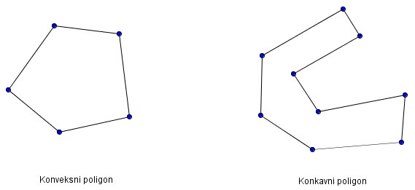
Očito je da kod konveksnog poligona svaka tačka unutar granice treba da presiječe granicu samo jednom da bi se našla van poligona, dok to nije slučaj kod koknvanog poligona.
Također, bilo koje dvije susjedne ivice u konveksnom poligonu mogu se koristiti kao vektori da bi se pomoću vektorskog proizvoda dva vektora izveo ortogonalni vektor na površinu, što je vrlo bitno za definisanje lica i naličja date poligonalne površine.
U nastavku pretpostavimo da su svi poligoni sa kojima radimo planarni i konveksni.
Kreiranje objekata pomoću poligona je relativno jednostavno i zahtijeva samo da se prepoznaju i definišu važne ivice i konstruišu familije strana koje pokrivaju već polovično definisanu površinu. Zbog adekvatne ilustracije svega rečenog konstruišimo kocku.
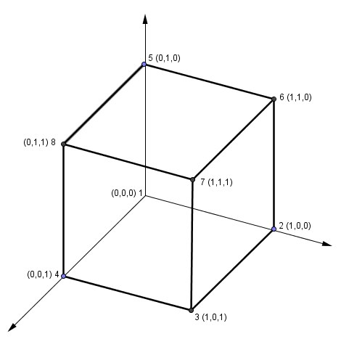
V | x | y | z
1 | 0 | 0 | 0
2 | 1 | 0 | 0
3 | 1 | 0 | 1
4 | 0 | 0 | 1
5 | 0 | 1 | 0
6 | 1 | 1 | 0
7 | 1 | 1 | 1
8 | 0 | 1 | 1
P | vrhovi
1 | 1 | 2 | 6 | 5
2 | 2 | 3 | 7 | 6
3 | 3 | 4 | 8 | 7
4 | 4 | 1 | 5 | 8
5 | 5 | 6 | 7 | 8
6 | 1 | 4 | 3 | 2
Kocka može biti konstruisana na različite načine i jedan od njih bi bio da smjestimo koordinate osam vrhova u tabelu kao što je prikazano poviš u lijevoj tabeli. Desna tabela bi referencirala ove vrhove tako da formiraju šest graničnih poligona. Program sada može kostruisati bilo koji poligon izvlačenjem 4 vrha iz tabele poligona. [7]
EKSTRUDIRANJE
Vidjeli smo da je motoda poligonalne površine pogdna za konstruisanje nekih objekata, no pomenuta metoda može postati nepraktična za neke kompleksne objekte. U cilju prevazilaženja pomenutog, uvedena su neka unapređenja u pravljenju generičkih formi. Tehnika ekstrudiranja predstavlja jedno od tih unapređenja. Ekstrudiranje automatski konstruiše graničnu reprezentaciju istezanjem presječnog oblika duž njegove ose i kreira njegovu ekstruziju duž zadane (ručno ili numerički) dužine.
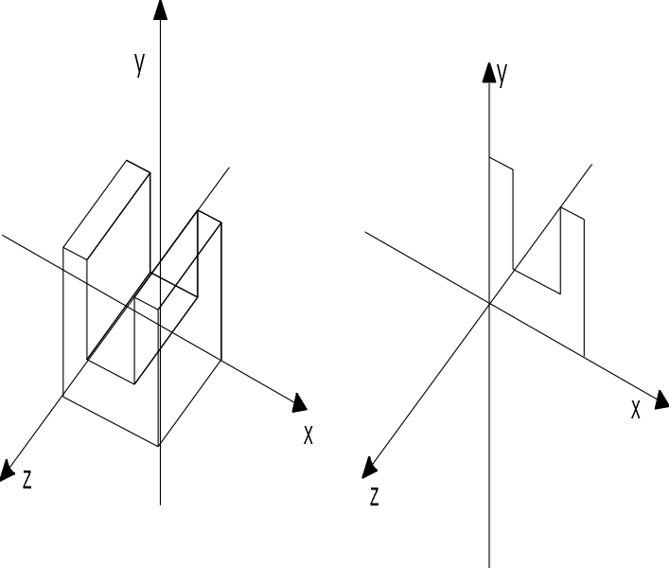
Ilustracija presjeka 3D površine reirane pomicanjem presjeka u pravcu z-ose – Slika [8]
Konstruisanje površine može se vršiti automatski pomoću računarskog programa koji zahtijeva unos podataka o koordinatama presječne površine i dužine istezanja. Tada postoji dovoljno informacija o svakom vrhu na ekstrudiranoj površini. [9]
RAZVIJENE POVRŠINE
Razvijene površine nam pomažu da modeliramo objekte čija je konstrukcija utemeljena na rotacionom principu, tj. objekte koje možemo dobiti rotacijom 2D figure (projekcijske konture objekta) oko određene ose. Objekti tog tipa sa kojima se svakodnevno susrećemo su čaše, lopte, vaze, boce, pojedine šahovske figure, pojedine olovke, te razni ukrasni elementi. Svi navedeni objekti posjeduju simetriju oko centralne ose. Za realizaciju modeliranja je neophodna 2D kontura koja se ovaj put rotira oko jedne od 3D osa da bi se dobila razvijena površina.
Baš kao i kod ekstrudiranja, razvijene površine se uglavnom generišu automatski. No, neophodno je da korisnik specificira konturu, broj inkremenata koji će se napraviti prilikom rotacije od 360° i osu oko koje će se vršiti rotacija. Ovakav vid modeliranja će kao krajnji proizvod imati samo simetrične objekte, međutim, uz neke modifikacije nakon rotiranja, kao krajnji produkt se mogu dobiti i asimetrični objekti. [10]

Modeliranje pomoću razvijenih površina ima temelj u osnovnim matematičkim oblicima i radnjama koje ćemo pokazati na slici ispod.
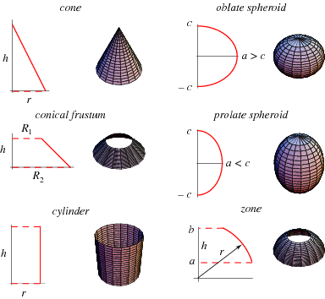
Konture i objekti nastali rotacijom konture oko ose – Slika [3]
POVRŠINE SLOBODNOG OBLIKA
Brojne tehnike se koriste za modeliranje objekata u kompjuterskoj grafici. Koja tehnika će se koristiti zavisi od objekta koje se modelira, kao i od toga kakav finalni rezultat želimo da postignemo. Poligonalni modeli su brzi i laki za prikazivanje, ali često ne predstavljaju dobro glatke površine. Oni se uglavnom koriste kod kompjuterskih igara radi brzine prikaza. Ostale tehnike mogu prikazati glatke površine ali su sporije za prikazivanje. Jedna od takvih tehnika je upotreba parametarskih krivih i površina. Poznato nam je da je implicitna funkcija za krivu u 3D prostoru tipa $f\left(x,y\right)=0$. Npr. ako želimo predstaviti krug radijusa r sa centrom u O(0,0), onda to možemo zapisati kao $x^{2}+y^{2}-r^{2}=0$. Ovu jednakost ispunjavaju sve tačke koje pripadaju navedenom krugu.
Linija se može smatrati specijalnim slučajem krive. Linija (prava) na kojoj leže dvije tačke sa koordinatama $\left(x_{1},y_{1}\right)i (x_{2},y_{2})$ ima implicitnu jednakost jednaku $y-y_{1}-k\left(x-x_{1}\right)=0$ gdje se k naziva koeficijentom pravca. Sve tačke (x,y) koje zadovoljavaju gornju jednakost nalaze se na navedenoj liniji.
Također svaka linija se može prestaviti parametarski. Parametarska predstava našeg kruga bi bila $x=\sin{σ}$, $y=\sin{σ}$. Ugao $ρ$ duž kruga može da poprimi vrijednosti između 0° i 360°.
Na slici ispod možemo vidjeti krug na kojoj poluprečnik $r$ opisuje krug implementacijom vrijednosti ugla $σ$.
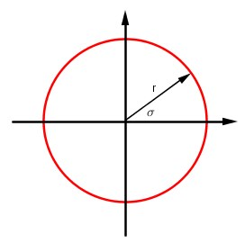
Osim parametarkih krivih postoje i kubične krive, Bezierove krive, Splajn krive, neuniformne racionalne splajn linije poznate kao NURB, parametarske bikubične krive, te mnoge druge.
Zapreminske reprezentacije
Za mnoštvo primjena korisniku je potpuno svejedno hoće li koristiti žičani, granični ili zapreminski model, jer konačnog korisnika pretežno zanima samo konačni 2D prikaz objekta koji se modelira. No, u nekim aplikacijama (CAD, CAE, medicinska grafika....) od izuzetne je važnosti i to da li je ispunjena i unutrašnjost objekta, i ako jest ispunjena, na koji način je ispunjena. Kao što je ranije spomenuto, zapreminski način modeliranja konstruiše objekte iz skupa 3D osnovnih čvrstih tijela umjesto da kreira granične površine koje zatvaraju željenu zapreminu. Dva su glavna pristupa zapreminskom (solid) modeliranju, a to su konstruktivna čvrsta geometrija i šeme prostorne podjele. [12]
U CAD softverskim programima za 3D modeliraje, obezbijeđene su jednostavne i prirodne funcije modeliranja tako da korisnici mogu manipulisati oblikom bilo kojeg čvrstog tijela (solida), kao što to rade za fizikalni model bez da imaju potreu razmatranja detalja matematičkog opisa. Funkcije modeliranja kao što su kreiranje primitiva, Boolove operacije, zatim operacije kao izvlaćenje (lifting), prebrisavanje (sweeping), presvlaćenje (lofting), obrtanje (revolving) tipično zahtjevaju samo jednostavan unos od strane korisnika.

FUNKCIJE 3D MODELIRANJA I BAZA KONSTRUKTIVNE ČVRSTE GEOMETRIJE
Funkcije modeliranja koje su podržane od većine sistema modeliranja koji su zasnovani na zapreminskoj reprezentaciji se mogu općenito klasificirati u pet grupa. Prva grupa uključuje funkcije modeliranja koje su korištene da se kreiraju jednostavni oblici putem dobijanja punog modela (solid), koje čine skup primitiva unaprijed pohranjenih u programu, i sa mogućnosšću podešavanja njihovih velićina. Zato se i nazivaju primitivne funkcije kreiranja (primitive creation functions). [11]
Ti osnovni primitivni geometrijski 3D oblici koji su raspoloživi kod većine CAD softvera za 3D modeliranje solidima su:
- Kocka (box)
- Cilindar (cylinder)
- Zabat (wedge)
- Konus (cone)
- Sfera (sphere)
- Torus
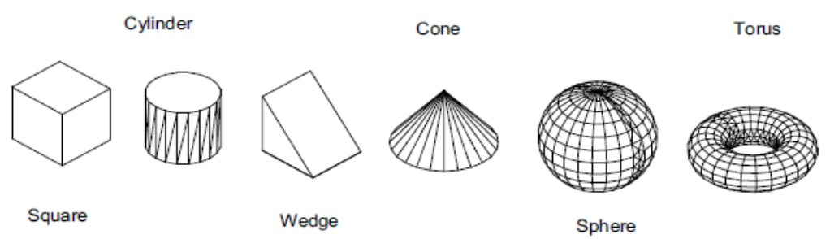
Osnovni geometrijski primitivi – Slika [13]
Funkcije teoretski fizičkog dodavanja i oduzimanja ovih primitivnih čvrstih tijela također pripadaju ovoj grupi. Ove funkcije se zovu Boolove operacije (Boolean operations) i prikazane su na narednoj slici:
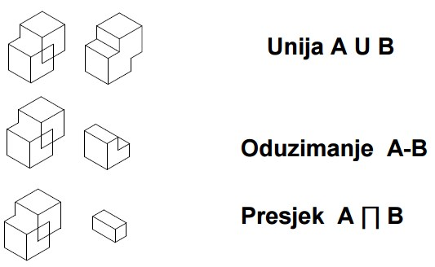
Bool-ove operacije nad primitivima – Slika [14]
Zaključak
- Žičani model se kreira specificiranjem svakog ruba 3D objekata gdje se dodiruju 2 matematički kontinuirane površi, ili povezivanja vrhova objekata pravim ili krivim linijama.
- Granična reprezentacija ili modeliranje poligonima se ogleda u tome da se glatke zakrivljene površine trebaju aproksimirati poligonima. Osnovni objekat je čvor (vertex). Dva povezana čvora čine ivicu (edge), a tri ili više ivica sa zajedničkim čvorovoima čine trougao ili poligon. Normala na poligon se koristi da odredi lice i naličje.
- Solid modeliranje ili zapreminsko modeliranje: za većinu korisnika svejedno je da li će se koristiti žičani, poligonalni ili solid model jer korisniga zanima konačan proizvod koji je obično 2D. U nekim aplikacijama je od izuzetne važnosti da li je unutrašnost objekta ispunjena, pa se zato koristi zapreminska reprezentacija. [15]

Literatura
[1] https://en.wikipedia.org/wiki/3D_modeling
[2] Paul Merrel, Dinesh Manocha, Model Synthesis: A General Procedural Modeling Algorithm
[3] https://en.wikipedia.org/wiki/Wire-frame_model
[4] https://en.wikipedia.org/wiki/Wire-frame_model#/media/File:Wire_frame.svg (28.12.2015.)
[5] https://en.wikipedia.org/wiki/Wire-frame_model
[6] Ami Chopine, Art Essentials: The Fundamentals of 3D Modeling, Texturing, and Animation
[7] Nepoznat autor, skripta iz Računarske grafike za studente ETF-a, 11. Poglavlje
[8] Nepoznat autor, skripta iz Računarske grafike za studente ETF-a, 11. Poglavlje
[9] Harold, Giles, John, Wagner, Eldridge, Extrusion (2nd edition)
[10] Wenzel, Matt, Greg, Physically Based Rendering: From Theory to Implementation
[11] A. Salihbegović, Bilješke sa predavanja iz predmeta Arhitektura računara za studente ETF-a
[12] William Vaughan, Digiral modeling (1st edition)
[13] A. Salihbegović, Bilješke sa predavanja iz predmeta Arhitektura računara za studente ETF-a
[14] www.youtube.com
[15] Prezentacije sa predavanja

Termin „žičani model“ preuzet iz praktičnog konstruisanja objekata pomoću žice (primitivna metoda korištena od strane ex-dizajnera). Sami termin datira još iz renesansnog perioda (mjesto: Italija) i prvenstveno se misli na ručno crtane žičane modele.
Coon-ove plohe(Coon's patches) nastaju bilinearnim pretapanjem četri rubne krivulje. One predstavljaju prelaz sa opisa forme žičanim modelom na opis plohom putem popunjavanja četvrtastih prostora među krivljuama.
Ova tehnka ima ograničenu primjenu u komercijalnoj računarskoj animaciji, iako u zadnje vrijeme postaje važna u naučnoj (medicinskoj, molekularnoj, farmaceutskoj...) vizualizaciji.

